Справка о проведенной квест-игре «Ярмарка профессий» в МБОУ «Трисанчинская СОШ им.Умалатова Р.М.»
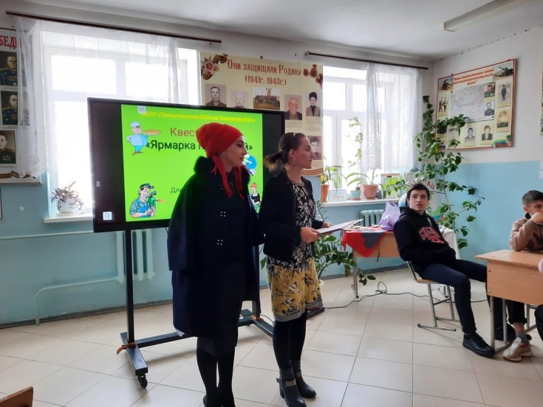
Профориентационные игры являются эффективной формой профориентационной работы со старшеклассниками.
Профессиональный квест (англ. quest)- это игра профессиональной направленности. Участники квеста оказываются в ситуации, в которой перед ними стоит общая задача. Участникам игры предлагаются разные задания или ситуации профориентационной направленности. Каждый из участников получает индивидуальную роль в этой ситуации или выполняет коллективное задание.
Игровые методы профориентационной работы направлены на активизацию учащихся в профессиональном самоопределении. Игра связана с освоением социальных и профессиональных ролей, с выбором жизненного профессионального пути, так как во время игры подросток проигрывает социальные и профессиональные отношения взрослых.
Именно игровые методы оказываются своеобразным противовесом общепринятым стандартным формам профориентационной работы в школе, отличающимся не интересностью, заорганизованностью профориентационных мероприятий, недостаточной активностью подростков в самоопределенииЦелями профориентационной игры являются:
1. Развитие навыков самопрезентации при устройстве на работу.
2. Определение перспективных жизненных и профессиональных целей.
3. Анализ и осмысление профессиональных перспектив.
4. Управление личным профессиональным планом.
5. Побуждение участников к осознанному выбору профессии. Развитие профессионально важных качеств.
Актуальная особенность метода профориентационных игр заключается в следующем:
в создание более непринужденной, доброжелательной и естественной, чем обычно, атмосферы работы со старшеклассниками
в моделировании отдельных элементов профессионального, жизненного и личностного самоопределения.
Цель квеста: «Ярмарка профессий»: способствовать приобретению у подростков знаний о профессиях.

Задачи: Повышение уровня осведомленности школьников о специальностях и профессиях техникума;
Повышение конкурентоспособности техникума на рынке образовательных услуг;
Создание условий для осознанного профессионального самоопределения и раскрытия способностей личности.
Данное внеклассное мероприятие было организовано при участии руководителя Гапизовой А.Р. и педагога дополнительного образования Гасайниевой У.М. центра «Точка роста».
В игре участвовали команды 8-9 классов. Место проведения-фойе школы.
Оформление было в соответствии с тематикой игры, на интерактивной доске демонстрировалась презентация.
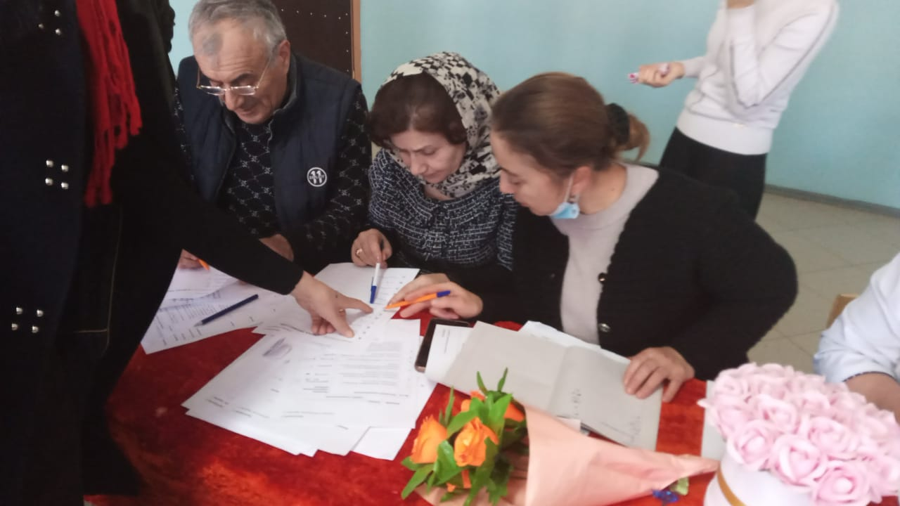
В состав жюри вошли директор школы, педагог-библиотекарь, руководитель Точки роста, школьная медсестра и повар.

Участие в квесте дало возможность игрокам на практике отработать навыки профессий. В игре школьники получили новые знания о профессиях, познакомились со специалистами данных профессий, приобрели коммуникативные навыки (эффективного общения в разных формах и условиях), умения продуктивно работать в команде, находить компромиссы для достижения общей цели.
Перед игрой участники поделились на 2 команды, состоящие из равного количества человек. В каждой команде выбрали капитана, у которого во время игры находится маршрутный лист. На листе указаны станция, место ее нахождения, порядок прохождения. Для каждой команды маршрут начинается с разных станций, чтобы избежать «пробок». План квеста и маршрутные листы прилагаются.

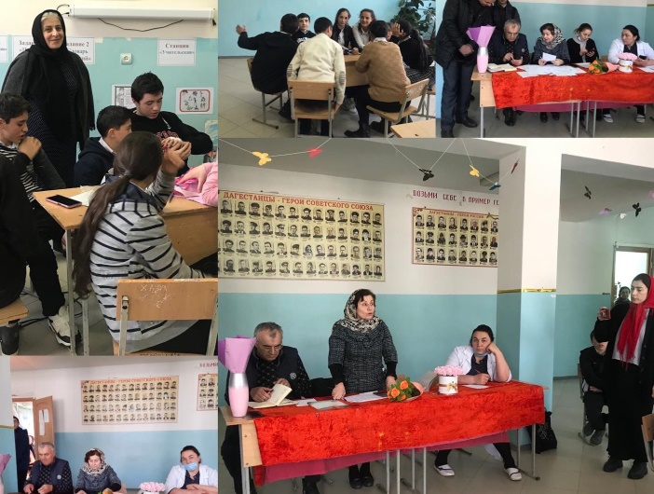
Выбор профессии - выбор будущего!
Также, с учащимися 1-11 классов в течение всей недели были проведены профориентационные уроки. Профориентационные уроки занимают важное место в деятельности нашего образовательного учреждения, так как они связывает систему образования с экономической системой страны, потребности обучающихся с их будущим, поэтому педагоги школы и в дальнейшем будут работать над решением профессионального самоопределения обучающихся.
Активное участие в профориентационной неделе принял Совет ученического самоуправления. Ребята-десятиклассники провели интерактивные занятия «Все профессии важны». Пилот, программист, врач, архитектор, дизайнер, журналист побывали в гостях у 4-5 классов. Ребята продемонстрировали знания о профессиях, свою эрудицию, находчивость и чувство юмора.
В целом Неделя профориентации прошла успешно и принесла положительные результаты, помогла многим обучающимся найти ответы на интересующие их вопросы по профессиональному самоопределению, узнать новое о мире профессий, о популярных и не очень на сегодняшний день видах труда, о сложностях, которые таят в себе многие профессии. Были озвучены и даны определения таким важным понятиям, как «ПРОФПРИГОДНОСТЬ» и «ПРИЗВАНИЕ». Все мероприятия, проведенные в течение недели, способствовали развитию профессионального интереса у детей, а также расширению представлений учащихся о мире профессий.
Заместитель директора по ВР А.Х.Магомедова
Руководитель Точки роста Гапизова А.Р.

